
EFEMÉRIDES DEL MES DE JUNIO
Te envió un nuevo trabajo de investigación de las fechas más importantes del mes de junio, debes investigar, completar, ilustrar y subirlo a Nodos. Debes respetar la fecha de presentación, este trabajo tiene nota para el área de Ciencias Sociales, segundo trimestre.

PRESENTAR POR NODOS LO PUEDES HACER EN WORD O EN TU CUADERNO Y SUBIR UNA FOTO DE TU TRABAJO.
FECHA DE PRESENTACIÓN: 30 de junio.

5 de junio Día Mundial del Medio Ambiente
- Responde
- ¿Por qué se celebra el 5 de junio el día mundial del medio ambiente? La fecha fue oficializada en 1977. Busca promover la atención ciudadana sobre las problemáticas ambientales.
La elección del 5 de junio no fue algo casual. Ese día, pero en 1972, tuvo lugar la Conferencia de Estocolmo, reunión de la ONU en Suecia donde se trató por primera vez las cuestiones medioambientales.
b) ¿Crees que los humanos respetamos la naturaleza que nos rodea?
Creo que algunos si pero otros no.
- Escribe tres acciones que demuestren que respetas la naturaleza.
- No tiro basura en la calle.
- Cierro la canilla del agua mientras me cepillo los dientes.
- Uso envases reciclables

10 de junio Día de los derechos argentinos sobre las islas Malvinas e islas del Atlántico sur.
1- Investiga y responde:
- Define soberanía.
Gobierno propio de un pueblo o Nación en oposición al gobierno impuesto por otro pueblo o nación.
- ¿Por qué se conmemora el día de los derechos argentinos sobre las islas Malvinas e islas del Atlántico sur?
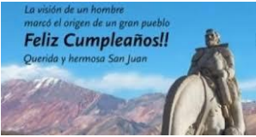
Cada 10 de junio en Argentina conmemoramos el Día de la Afirmación de los Derechos Argentinos sobre las Malvinas, Islas y Sector Antártico con motivo de la designación del primer gobernador argentino en las Islas Malvinas, en 1829.

13 de junio Día de la Fundación de San Juan
1- Investiga y responde
- ¿Quién fundó San Juan? ¿Dónde y cuándo fue?
Juan Jufre fue quien fundo San Juan, el 13 de junio de 1562, en el valle de Tulum.
b) ¿Cómo recibieron los indios Huarpes a los colonizadores?
Los recibieron bien, de forma pacífica.
c) ¿Qué pasó con los aborígenes que habitaban en estas tierras luego de la fundación?
Hacia el siglo XVII, Capayanes y Yacampis, dominados por los españoles se unieron al levantamiento aborigen del noroeste argentino llamado “el Gran Alzamiento”. Como éste fue sofocado, los pobladores fueron desalojados a otros territorios, en los alrededores de San Juan.
- ¿Existe en la actualidad descendencia Huarpes en nuestra provincia?
La Comunidad Huarpe, que hoy es conocida como “Comunidad Sawa”, situada al sur de la Provincia de San Juan, en el Departamento Sarmiento, se encuentra conformada por ciento ochenta familias las cuales habitaban en zonas rurales de difícil acceso
¿Son respetados sus derechos?
Si, son respetados.

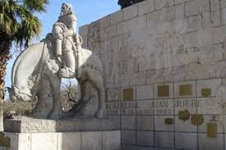
- Ilustra este tema.
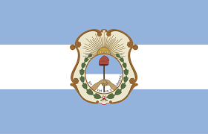
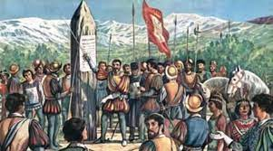


17 de junio Martín Miguel de Güemes
1- Investiga y responde.
- ¿Qué se celebra el 17 de junio?
Se celebra el “Día Nacional de la Libertad Latinoamericana” en Honor a Martín Miguel de Güemes. Es en conmemoración del fallecimiento del General.
- ¿Quién fue Martin Miguel de Güemes?
Martín Miguel de Güemes fue un militar, político y prócer argentino que luchó por la independencia de nuestra patria desde muy pequeño, cuando se unió a las milicias que combatieron a las invasiones inglesas.
- ¿Qué hizo Martín Miguel de Güemes por la patria?
Fue un militar y político que cumplió una destacada actuación en la Guerra de Independencia de la Argentina. Durante seis años fue gobernador de Salta.​ Con muy escasos recursos libró una constante guerra de guerrilla, conocida como Guerra Gaucha, deteniendo seis invasiones del ejército español, conservando así el resto del actual territorio argentino libre de invasores realistas.
- Si pudieras escribirle un mensaje a Güemes ¿qué le dirías?

Le diría que estoy muy feliz por todo lo que hizo y le agradezco por defender nuestra Patria.

20 de junio Día de la Bandera
1- Investiga y responde.
- ¿Por qué se recuerda este día?
El Congreso Nacional sancionó la Ley 12.361 y estableció el 20 de junio, aniversario del fallecimiento de Manuel Belgrano, como Día de la Bandera.
- Escribe en forma breve datos de la vida de Manuel Belgrano.
Manuel José Joaquín del Corazón de Jesús Belgrano, nació en Buenos Aires el 3 de junio de 1770. Allí, en Rosario, a las orillas del río Paraná, el 27 de febrero de 1812 enarboló por primera vez la bandera argentina, creada por él con los colores de la escarapela, también obra suya.
- ¿Dónde y en qué fecha se izó por primera vez la bandera?
El 27 de febrero de 1812, a orillas del río Paraná, Manuel Belgrano izó por primera vez la enseña albiceleste, derivada de la escarapela que él mismo había pedido que se instituyera.
- El año pasado realizaste tu promesa de lealtad a la bandera, escribe como te sentiste ese día y lo que recuerdes de ese momento.
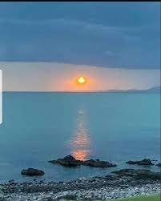
Me sentí nerviosa y feliz. Recuerdo que hacía mucho frio y estaban mamá y mi prima.
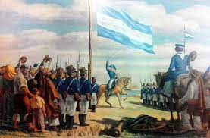
2- Ilustra este tema.




